Тренажёр «Машина Поста» — это учебная модель универсального исполнителя (абстрактной вычислительной машины), основанного на работах [Э.Л. Поста](https://ru.wikipedia.org/wiki/%D0%9F%D0%BE%D1%81%D1%82,_%D0%AD%D0%BC%D0%B8%D0%BB%D1%8C_%D0%9B%D0%B5%D0%BE%D0%BD) по уточнению понятия алгоритма. Согласно тезису Поста, любой алгоритм может быть записан в виде программы для машины Поста. Доказано, что машина Поста по своим возможностям эквивалентна [машине Тьюринга](http://kpolyakov.spb.ru/prog/turing.htm) и [нормальным алгоритмам Маркова](http://kpolyakov.spb.ru/prog/nma.htm).

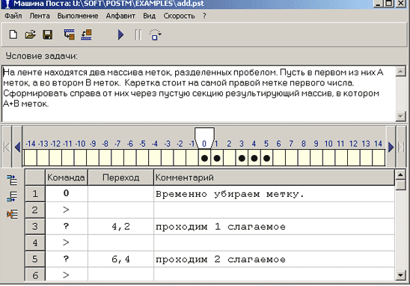

Машина Поста состоит из каретки (считывающей и записывающей головки) и бесконечной ленты, разбитой на ячейки. Каждая ячейка ленты может быть либо пустой («**0**»), или содержать метку («**1**»).

Программа состоит из пронумерованных строк. В каждой строке записывается одна из следующих команд:  
**> N**    переместить каретку вправо на 1 ячейку и перейти к строке с номером **N**;  
**< N**    переместить каретку влево на 1 ячейку и перейти к строке с номером **N**  
**0 N**    записать в текущую ячейку «**0**» (стереть метку) и перейти к строке с номером **N**  
**1 N**    записать в текущую ячейку «**1**» (поставить метку) и перейти к строке с номером **N**  
**? N, M**   если текущая ячейка содержит «**0**» (не отмечена), то перейти к строке с номером **N**, иначе перейти к строке **M**  
**.**   остановить программу

Номер строки перехода в командах **>**, **<**, **0** и **1** можно не указывать, при этом происходит переход к следующей строке.

Для завершения работы программы достаточно сделать переход на строку 0, например, так:  
**? 25, 0**    остановить программу, если текущая ячейка содержит «**1**», иначе перейти к строке **25**.

В троичной машине Поста используется расширенный алфавит, состоящий из трех символов: пробел, «**0**» и «**1**». Это позволяет программировать задачи, в которых числа записаны в двоичной системе счисления. Команды, отличающиеся от классического (двоичного) варианта машины Поста:  
**X N**    записать в текущую ячейку пробел (стереть метку) и перейти к строке с номером **N**  
**0 N**    записать в текущую ячейку «**0**» и перейти к строке с номером **N**  
**1 N**    записать в текущую ячейку «**1**»" и перейти к строке с номером **N**

Номер строки перехода может отсутствовать, при этом машина переходит на следующую строку программы.

Команда ветвления содержит три метки, разделенные запятыми:  
**? N,M,L**    если текущая ячейка пустая, то перейти к строке с номером **N**, иначе если текущая ячейка содержит «**0**», то перейти к строке с номером **M**, иначе (если текущая ячейка содержит «**1**») перейти к строке **L**